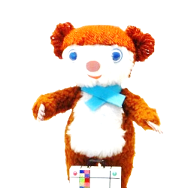
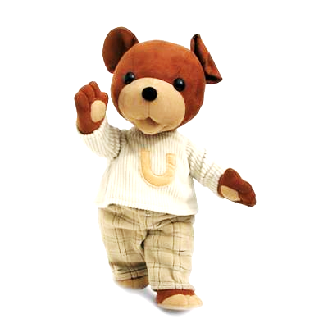
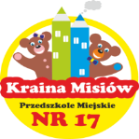
UWAGA!!!
01 marca 2022r. rozpoczyna się nabór do przedszkoli miejskich i oddziałów przedszkolnych w szkołach podstawowych prowadzonych przez Miasto Ostrołęka.
Rejestracja wniosków na stronie www.ostroleka.przedszkola.vnabor.pl
Zapraszamy serdecznie do KRAINY MISIÓW, gdzie na dzieci czekają wesołe, kolorowe postacie z ich ulubionych bajek. Wszelkie niezbędne informacje znajdziecie Państwo w zakładce REKRUTACJA.

:

